ФИО педагога: Саблина Т.Л.
Программа: Акварель

Объединение: 2АН

Дата занятия по рабочей программе: 13.04.2020, 15.04.2020, 17.04.2020гг.

Тема занятия: Мир без войны
Задание: Нарисовать любой военный рисунок с военными танками
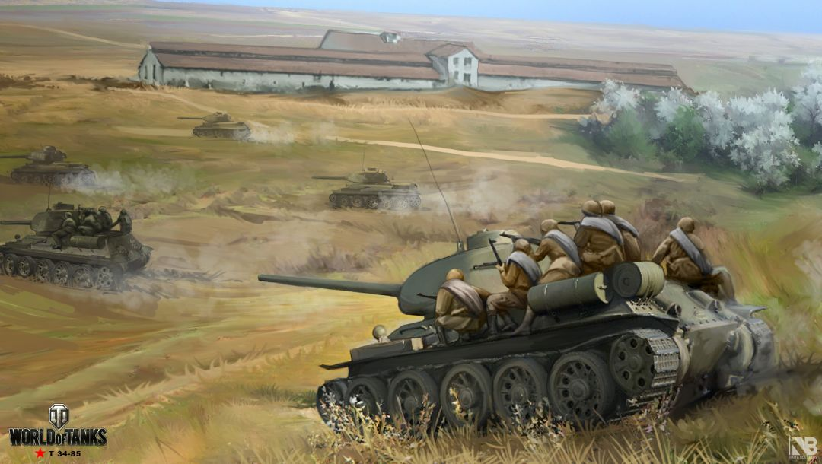
Материалы: бумага для акварели формата А3, карандаш простой, ластик, гуашь, непроливайка, кисти плоские - синтетика.
Порядок выполнения:
- Сначала наметьте простым карандашом (2H) рисунок на тему военное сражение
- Выберите рисунок, который хотите изобразить
- Прорисуй танки советские и немецкие в сражении
- Приступайте к подмалевку
- Затем прорисовывайте в цвете детально.
Важная информация (по необходимости):
- Можно придумать свой рисунок на тему военное сражение
- Привлекайте к работе родных.
- По завершению сфотографируйте работу и отправьте файл мне на почту: domra_ui@mail.ru.
- Укажите фамилию и имя на фотографии
- Проверьте качество фотографии перед отправкой.
Результат сдать педагогу: 18.04.2020

